## 数值分析实验报告

**1170503101** **罗猛**

1. **实验要求**

**使用python3用不动点迭代法求出方程根**

1. **实验目的**

**对给定不同的g（x）所求根的精度判断**

1. **实验过程截图，代码及结果**
2. **g1(x) = x - x**3 - 4 * (x**2) + 10**

**代码：**

**#!/usr/bin/env python3**

**# -*- coding:utf-8 -*-**

**from sympy import \***

**import random**

**def f(x):**

**return x**3 + 4*(x**2) -10**

**x = symbols("x")**

**g1 = x - x**3 - 4 * (x**2) + 10**

**begin = 1 #区间**

**end = 2**

**MAXSTEP = 100 #最大迭代次数**

**step_count = 0 #实际迭代次数**

**x0 = random.uniform(begin, end) #在区间中随机取x0**

**temp = g1.subs(x, x0)**

**while step_count < MAXSTEP and abs(temp - x0) > 1e-10:**

**x0 = temp**

**temp = g1.subs(x, x0)**

**step_count += 1**

**if step_count == N:**

**print("不收敛")**

**print("求得的根为: ",x0)**

**print("迭代次数: ",step_count)**

**print("将所求的根带回原方程: ",f(x0))**

**print("\n") #end**

**结 果：**

**1571551292(1)**

1. **g2(x) = (10/x - 4*x)**0.5**

**代码：将1中g1(x)替换为g2(x)，后面3，4，5同理**

**结果：**

**1571551311**

1. **g3(x) = 0.5 * (10 - x**3)**0.5**

**结果：**

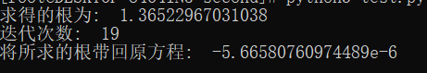

1. **g4(x) = (10/(4 + x))**0.5**

**结果：**

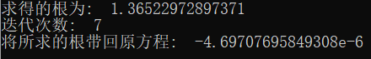

1. **g5(x) = x - (x**3 + 4 * x**2 - 10)/(3 * x**2 + 8*x)**

**结果：**

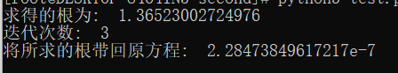

1. **实验结论**

**由实验结果给出的各个公式的迭代次数得出，g5(x)收敛速度最快**